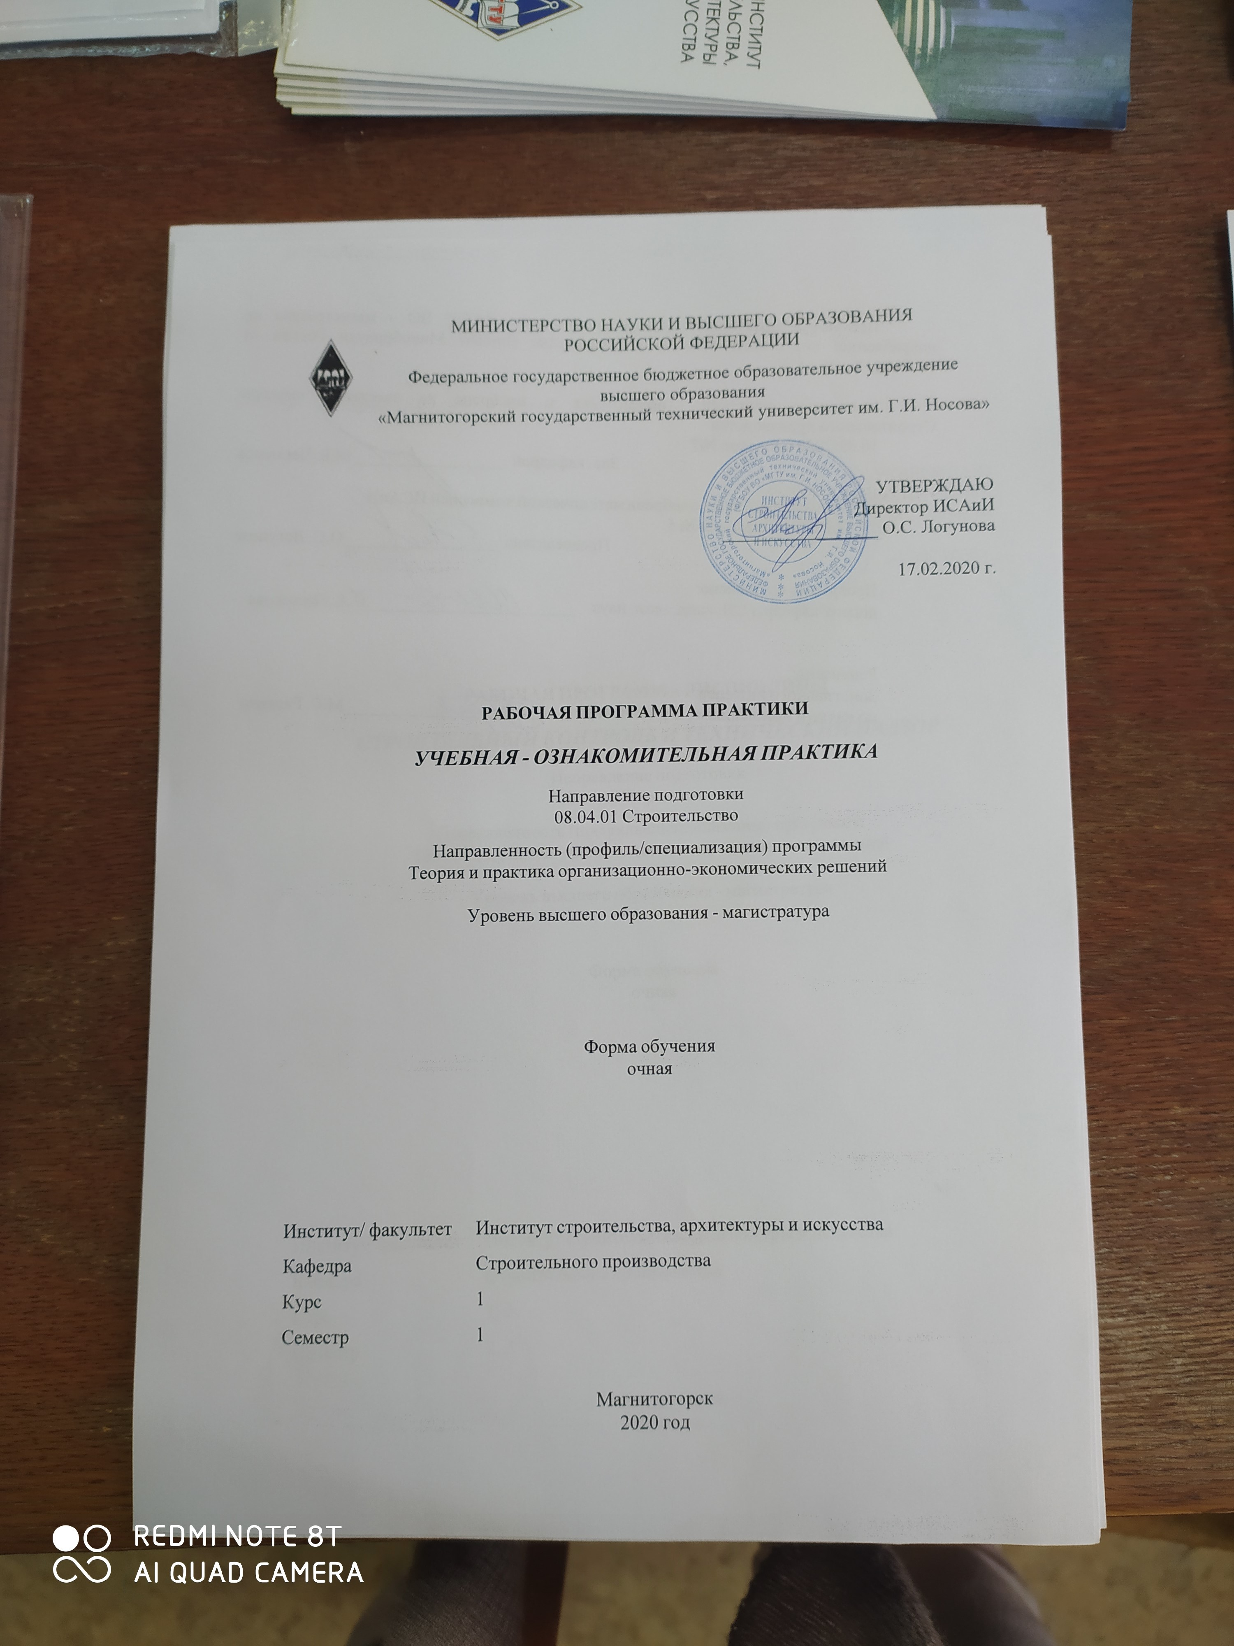

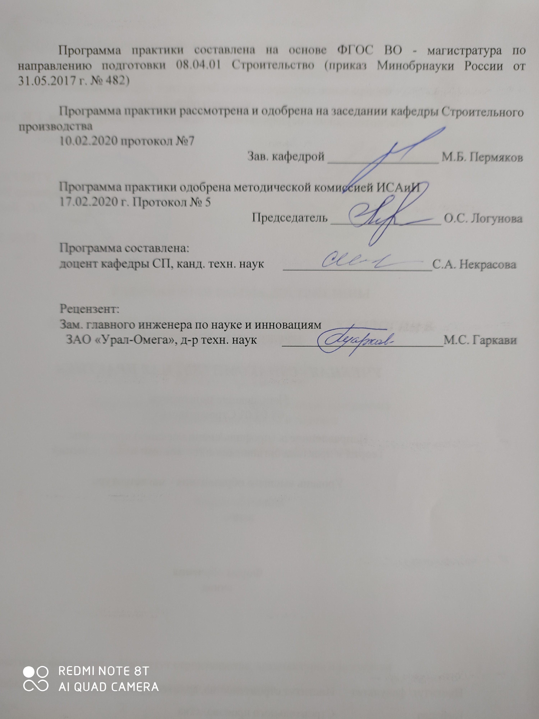

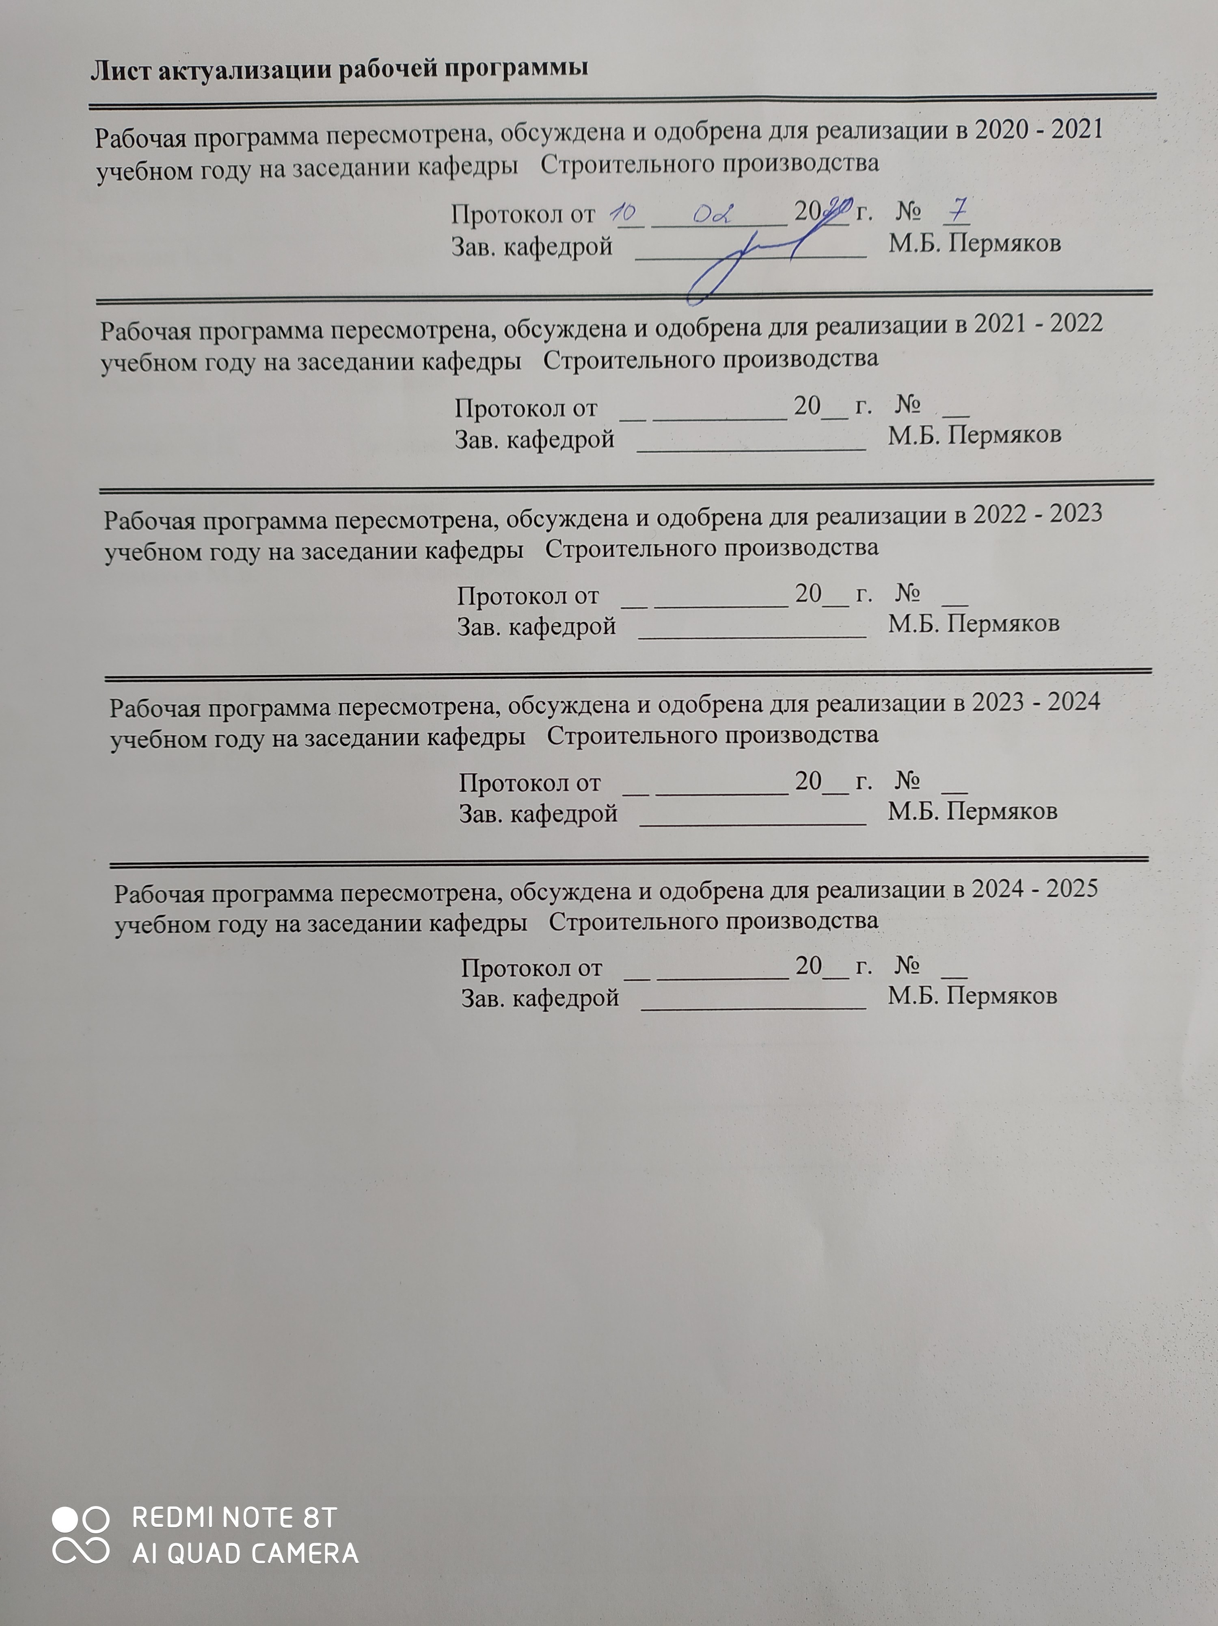

|  |
| --- |
| **1** **Цели** **учебной-ознакомительной** **практики** |
| Основными целями учебной-ознакомительной практики являются: формирование у обучающихся первичных профессиональных умений и навыков в сфере образовательной, научной, организационно-методической и инжиниринговой деятельности |
| **2** **Задачи** **учебной-ознакомительной** **практики** |
| Задачами учебной-ознакомительной практики являются:  1.Знакомство с содержанием образовательной, научной, организационно-методической и инжиниринговой деятельность в университете.  2.Изучение основных нормативно-правовых документов, регламентирующих  образовательную, научную, организационно-методическую и инжиниринговую  деятельность в университете.  3.Формирование первичных профессиональных умений и навыков в образовательной сфере.  4.Формирование первичных профессиональных умений и навыков в научной сфере.  5.Формирование первичных профессиональных умений и навыков в организационно-методической деятельности.  6.Формирование первичных профессиональных умений и навыков в инжиниринговой деятельности. |
|  |
| **3** **Место** **учебной-ознакомительной** **практики**  **в** **структуре** **образовательной** **программы** |
| Для прохождения практики необходимы знания (умения, владения), сформированные в результате изучения дисциплин/ практик: |
|  |
| Знания (умения, владения), полученные в процессе прохождения практики/НИР будут необходимы для изучения дисциплин/практик: |
| Методология и методы научного исследования |
| Методы и формы организации строительного производства |
| Обеспечение строительного производства |
| Управление строительной организации |
| Учебная - научно-исследовательская работа |
| Методы производства строительно-монтажных работ |
| Организация производственной деятельности |
| Производственная - технологическая практика |
| Производственная - научно-исследовательская практика |
| Реконструкция зданий и сооружений |

|  |  |
| --- | --- |
| **4** **Место** **проведения** **учебной-ознакомительной** **практики** | |
| Базами для проведения учебной-ознакомительной практики являются:  - строительные, строительно-монтажные, дорожно-строительные, ремонтно-строительные организации и предприятия, в т.ч. специализированные управления и тресты;  - научно-исследовательские, проектно-конструкторские, проектно-изыскательские организации и различные фирмы строительного профиля;   строительные подразделения, строительные площадки, производственных цехов по изготовлению строительных материалов и изделий, склады стройматериалов и конструкций;  - выпускающая кафедра.  Стационарные практики проводятся в структурных подразделениях образовательной организации или на предприятиях (в учреждениях, организациях), расположенных на территории населенного пункта, в котором расположена образовательная организация.  Учебная-ознакомительная практика может проходить в самостоятельно выбранной магистром организации (предприятии), либо организации (предприятии), предоставляемой магистру от университета, по его собственному желанию, оформленному в виде заявления, из имеющейся базы практики. | |
| Способ проведения практики : стационарная | |
| Практика осуществляется дискретно | |
|  |  |
| **5** **Компетенции** **обучающегося,** **формируемые** **в** **результате** **прохождения**  **учебной-ознакомительной** **практики**  **и** **планируемые** **результаты** **обучения** | |
| В результате прохождения практики обучающийся должен обладать следующими компетенциями: | |
| Код индикатора | Индикатор достижения компетенции |
| **ОПК-3 Способен ставить и решать научно-технические задачи в области строительства, строительной индустрии и жилищно-коммунального хозяйства на основе знания проблем отрасли и опыта их решения** | |
|
| ОПК-3.1 | Формулирует научно-технической задачи в сфере профессиональной деятельности на основе знания проблем отрасли и опыта их решения |
| ОПК-3.2 | Осуществляет сбор и проводит систематизацию информации об опыте решения научно-технической задачи в сфере профессиональной деятельности |

|  |  |  |  |  |  |
| --- | --- | --- | --- | --- | --- |
| **6.** **Структура** **и** **содержание** **учебной-ознакомительной** **практики** | | | | | |
| Общая трудоемкость практики составляет 6 зачетных единиц 216 акад. часов, в том числе:  – контактная работа – 7,3 акад. часов:  – самостоятельная работа – 208,7 акад. часов; | | | | |  |
| №  п/п | Разделы (этапы) и содержание практики | Семестр | Виды работ на практике,  включая самостоятельную работу | Код компетенции | |
| 1. | 1. Подготовительный этап | 1 | Подготовительный этап  Ознакомительные лекции  (инструктаж по ТБ) | ОПК-3.1, ОПК-3.2 | |
| 2. | 2. Основной этап | 1 | Экскурсия по предприятиям отрасли | ОПК-3.1, ОПК-3.2 | |
| 3. | 3. Заключительный этап | 1 | Написание и защита отчета | ОПК-3.1, ОПК-3.2 | |

|  |
| --- |
| **7** **Оценочные** **средства** **для** **проведения** **промежуточной** **аттестации** **по** **учебной-ознакомительной** **практики** |
| Представлены в приложении 1. |
|  |
| **8** **Учебно-методическое** **и** **информационное** **обеспечение** **практики** |
| **а) Основная литература:** |
| 1. 1. Комков, В. А. Техническая эксплуатация зданий и сооружений : учебник / В. А. Комков, В. Б. Акимов, Н. С. Тимахова. — 2-е изд., перераб. и доп. — Москва : ИНФРА-М, 2020. — 338 с. — (Cреднее профессиональное образование). - ISBN 978-5-16-012361-5. - Текст : электронный. - URL: <https://znanium.com/catalog/product/1085893> (дата обращения: 28.10.2020). – Режим доступа: по подписке.  2. Гусакова, Е. А.  Основы организации и управления в строительстве в 2 ч. Часть 1 : учебник и практикум для среднего профессионального образования / Е. А. Гусакова, А. С. Павлов. — Москва : Издательство Юрайт, 2020. — 258 с. — (Профессиональное образование). — ISBN 978-5-534-10305-2. — Текст : электронный // ЭБС Юрайт [сайт]. — URL: <https://urait.ru/bcode/456506> (дата обращения: 14.11.2020).  3. Павлов, А. С.  Основы организации и управления в строительстве в 2 ч. Часть 2 : учебник и практикум для среднего профессионального образования / А. С. Павлов, Е. А. Гусакова. — Москва : Издательство Юрайт, 2020. — 318 с. — (Профессиональное образование). — ISBN 978-5-534-10304-5. — Текст : электронный // ЭБС Юрайт [сайт]. — URL: <https://urait.ru/bcode/456519> (дата обращения: 14.11.2020). |
|  |
| **б) Дополнительная литература:** |
| 1. Некрасова, С. А. Конструкционные материалы с использованием промышленных отходов : учебное пособие / С. А. Некрасова, Д. Д. Хамидулина ; МГТУ. - Магнитогорск : МГТУ, 2016. - 1 электрон. опт. диск (CD-ROM). - Загл. с титул. экрана. - URL: <https://magtu.informsystema.ru/uploader/fileUpload?name=2524.pdf&show=dcatalogues/1/1130323/2524.pdf&view=true> (дата обращения: 23.10.2020). - Макрообъект. - Текст : электронный. - Сведения доступны также на CD-ROM.  2. Сокова, С. Д. Основы технологии и организации строительно-монтажных работ : учебник / С.Д. Сокова. — Москва : ИНФРА-М, 2020. — 208 с. — (Среднее профессиональное образование). - ISBN 978-5-16-005552-7. - Текст : электронный. - URL: <https://znanium.com/catalog/product/1069407> (дата обращения: 28.10.2020). – Режим доступа: по подписке.  3. Хамидулина, Д. Д. Расчет и выбор оборудования предприятий строительной индустрии : практикум / Д. Д. Хамидулина ; МГТУ. - Магнитогорск : МГТУ, 2015. - 1 электрон. опт. диск (CD-ROM). - Загл. с титул. экрана. - URL: <https://magtu.informsystema.ru/uploader/fileUpload?name=1529.pdf&show=dcatalogues/1/1124291/1529.pdf&view=true> (дата обращения: 23.10.2020). - Макрообъект. - Текст : электронный. - Сведения доступны также на CD-ROM.  4. Аргимбаев, К. Р. Открытая разработка месторождений строительных материалов : учебное пособие / К. Р. Аргимбаев, Д. Н. Лигоцкий. — Санкт-Петербург : Лань, 2018. — 104 с. — ISBN 978-5-8114-3313-1. — Текст : электронный // Лань : электронно-библиотечная система. — URL: <https://e.lanbook.com/book/104858> (дата обращения: 28.10.2020). — Режим доступа: для авториз. пользователей. |
|  |
| **в) Методические указания:** |
| 1. Андреев, В. М. Монтаж многоэтажных каркасных зданий из сборных железобетонных конструкций : учебное пособие / В. М. Андреев ; МГТУ. - Магнитогорск : МГТУ, 2016. - 1 электрон. опт. диск (CD-ROM). - Загл. с титул. экрана. - URL: <https://magtu.informsystema.ru/uploader/fileUpload?name=2474.pdf&show=dcatalogues/1/1130218/2474.pdf&view=true> (дата обращения: 23.10.2020). - Макрообъект. - Текст : электронный. - Сведения доступны также на CD-ROM.  2. Андреев, В.М. Монтаж каркасов одноэтажных промышленных зданий из сборных железобетонных конструкций [Текст]: метод. указ. для выполнения курсового проекта по дисциплине «Технология возведения зданий и сооружений» для студентов спец. 270102 / В.М. Андреев, Ю.В. Большаков, Л.А. Харин, И.С. Трубкин. – Магнитогорск: ГОУ ВПО МГТУ, 2009. |
|  |
| **г)** **Программное** **обеспечение** **и** **Интернет-ресурсы:** |

|  |  |  |  |  |  |  |
| --- | --- | --- | --- | --- | --- | --- |
|  |  |  |  |  |  |  |
| **Программное обеспечение** | | | | | | |
|  |  | Наименование ПО | № договора | | Срок действия лицензии | |
|  |  | MS Office 2007 Professional | № 135 от 17.09.2007 | | бессрочно | |
|  |  |
|  |  | 7Zip | свободно распространяемое ПО | | бессрочно | |
|  |  | MS Windows 7 Professional(для классов) | Д-1227-18 от 08.10.2018 | | 11.10.2021 | |
|  |  | Adobe Photoshop CS 5 Academic Edition | К-113-11 от 11.04.2011 | | бессрочно | |
|  |  | CorelDraw 2017 Academic Edition | Д-504-18 от 25.04.2018 | | бессрочно | |
|  |  | Autodesk AutoCad 2011 Master Suite | К-526-11 от 22.11.2011 | | бессрочно | |
|  |  | Autodesk Revit Architecture 2011 Master Suite | К-526-11 от 22.11.2011 | | бессрочно | |
|  |  | Autodesk Revit MEP 2011 Master Suite | К-526-11 от 22.11.2011 | | бессрочно | |
|  |  | Autodesk Revit Structure 2011 Master Suite | К-526-11 от 22.11.2011 | | бессрочно | |
|  |  | Autodesk AutoCAD 2020 | учебная версия | | бессрочно | |
|  |  | АСКОН Компас 3D в.16 | Д-261-17 от 16.03.2017 | | бессрочно | |
|  |  | Adobe Reader | свободно распространяемое ПО | | бессрочно | |
|  |  | Электронные плакаты по дисциплине "Технология строительных процессов" | К-278-11 от 15.07.2011 | | бессрочно | |
|  |  | Электронные плакаты по дисциплине "Строительные конструкции" | К-278-11 от 15.07.2011 | | бессрочно | |
|  |  | Электронные плакаты по дисциплине "Строительные машины" | К-278-11 от 15.07.2011 | | бессрочно | |
|  |  | Электронные плакаты по дисциплине "Технология конструкционных материалов" | К-278-11 от 15.07.2011 | | бессрочно | |
|  |  | Браузер Mozilla Firefox | свободно распространяемое ПО | | бессрочно | |
|  |  | Браузер Yandex | свободно распространяемое ПО | | бессрочно | |
|  |  | FAR Manager | свободно распространяемое ПО | | бессрочно | |
|  |  |  |  |  |  |  |
| **Профессиональные базы данных и информационные справочные системы** | | | | | | |
|  | Название курса | | | Ссылка | |  |
|  | Электронная база периодических изданий East View Information Services, ООО «ИВИС» | | | <https://dlib.eastview.com/> | |  |
|  |  |
|  | Национальная информационно-аналитическая система – Российский индекс научного цитирования (РИНЦ) | | | URL: <https://elibrary.ru/project_risc>. asp | |  |
|  | Поисковая система Академия Google (Google Scholar) | | | URL: <https://scholar.google.ru/> | |  |
|  | Информационная система - Единое окно доступа к информационным ресурсам | | | URL: <http://window.edu.ru/> | |  |
|  | Федеральное государственное бюджетное учреждение «Федеральный институт промышленной собственности» | | | URL: <http://www1.fips.ru/> | |  |
|  | Российская Государственная библиотека. Каталоги | | | <https://www.rsl.ru/ru/4readers> /catalogues/ | |  |
|  | Электронные ресурсы библиотеки МГТУ им. Г.И. Носова | | | <http://magtu.ru:8085/marcweb> 2/Default.asp | |  |
|  | Университетская информационная система РОССИЯ | | | <https://uisrussia.msu.ru> | |  |
|  | Международная наукометрическая реферативная и полнотекстовая база данных научных изданий «Web of science» | | | <http://webofscience.com> | |  |
|  | Международная реферативная и полнотекстовая справочная база данных научных изданий «Scopus» | | | <http://scopus.com> | |  |
| **9** **Материально-техническое** **обеспечение** **практики** | | | | | | |
| Материально-техническое обеспечение строительных организаций; предприятий строительной индустрии, строительно-монтажных организаций позволяет в полном объеме реализовать цели и задачи учебной практики по получению первичных профессиональных умений и навыков и сформировать соответствующие компетенции.  Учебные аудитории для проведения групповых и индивидуальных консультаций, текущего контроля и промежуточной аттестации. Оснащение: Мультимедийные средства хранения, передачи и представления информации.  Помещения для самостоятельной работы обучающихся. Оснащение: читальные залы библиотеки, персональные компьютеры с пакетом MS Office, выходом в Интернет и с доступом в электронную информационно-образовательную среду университета  Помещения для хранения и профилактического обслуживания учебного оборудования. Оснащение: стеллажи для хранения учебно-наглядных пособий, учебно-методической документации, стеллажи, сейфы для хранения учебного оборудования, инструменты для ремонта лабораторного оборудования | | | | | | |

Приложение 1

# а) Оценочные средства для проведения промежуточной аттестации

Промежуточная аттестация по ознакомительной практике имеет целью определить степень достижения запланированных результатов обучения и проводиться в форме зачета с оценкой.

Зачет с оценкой выставляется обучающемуся за подготовку и защиту отчета по практике. Подготовка отчета выполняется обучающимся самостоятельно под руководством преподавателя. При написании отчета обучающийся должен показать свое умение работать с нормативным материалом и литературными источниками, а также возможность систематизировать и анализировать фактический материал и самостоятельно творчески его осмысливать.

В процессе написания отчета обучающийся должен разобраться в теоретических вопросах, самостоятельно проанализировать практический материал, разобрать и обосновать практические предложения.

Отчет является основным документом, характеризующим работу студента во время практики. Допускается выполнение отчета группой студентов, но не более 3 человек.

Готовый отчет сдается на проверку преподавателю не позднее 3-х дней до окончания практики. Преподаватель, проверив отчет, может возвратить его для доработки вместе с письменными замечаниями. Обучающийся должен устранить полученные замечания и публично защитить отчет.

Вопросы, подлежащие изучению:

- организация строительных площадок при возведении различных зданий и сооружений (расположение временных зданий и сооружений, основных строительных машин и механизмов, складских площадок, временных дорог на строительных площадках, организацией рабочих мест, освещением рабочих мест и площадок, вопросами техники безопасности и охраны труда);

- применяемые строительные машины и механизмы;

- конструктивные решения зданий и сооружений;

- производство различных строительных материалов, конструкций и изделий;

- технология производства основных строительных работ (земляных, свайных, каменных, бетонных, монтажных, кровельных, отделочных);

- мероприятия по охране и улучшению окружающей среды.

Общее число экскурсий зависит от выбора в текущем году конкретных объектов руководителем практики. Во время экскурсий студенты должны обращать внимание на объемно-планировочные решения зданий и сооружений; строительные материалы, конструкции и изделия; используемые строительные машины и механизмы, оборудование и инструменты. Следует также получить представление по специфике строительно-монтажных работ (подготовительных, земляных, дорожных, кровельных, сантехнических, отделочных и других), организации охраны труда и техники безопасности, противопожарных мероприятий.

*Содержание отчета*

|  |  |
| --- | --- |
| Состав отчета | Общие требования к содержанию разделов отчета |
| Титульный лист | Обязательно наличие на титульном листе подписей студента и руководителя практики от предприятия (с указанием Ф.И.О., должности) |
| Содержание | С указанием страниц |
| Введение | Кратко изложить цель и задачи практики, указать место и сроки прохождения данной практики (наименование, организационно-правовая форма и местоположение предприятия, юридический адрес, информационный сайт); отметить, на каких предприятиях ранее осуществлялась подготовка |
| Основная часть | Текст рекомендуется сопровождать поясняющими схемами, графиками, фотографиями, приветствуется информация в табличной форме; изложить индивидуальное задание (при наличии такового) отразить выполнение программы практики можно в форме дневника или оформить пояснительную записку, в которой следует раскрыть рекомендуемые вопросы, учитывая специфику предприятия) |
| Заключение | Стоит отметить, какой опыт дала практика, чему научился студент, чем заинтересовался, какие знания, полученные в университете, особенно пригодились; отразить свою точку зрения относительно необходимости постоянной самостоятельной работы по повышению своей квалификации;  высказать свое мнение относительно организации труда, оборудования, отразить прогрессивные ресурсосберегающие технологии и оборудование, состояние ТБ |
| Список использованных источников | Привести перечень необходимых для работы нормативно-технических источников и иной литературы в соответствии с установленными правилами |
| Приложения | Рекомендуется вынести в приложения копии чертежей, рекламно-информационные листы, прайс-листы на оборудование, материалы и тому подобное, если они не являются коммерческой тайной предприятия |
| Объем отчета принимается индивидуально | |

**Примерное индивидуальное задание**

**на учебную - ознакомительную практику:**

1. Изучить общие сведения об организации – месте прохождения практики (наименование, адрес, форма собственности организации);
2. Составить организационную структуру предприятия; изучить и проанализировать организацию планирования и управления на предприятии;
3. Изучить охрану труда и технику безопасности на предприятии, противопожарную безопасность, санитарно-гигиенические требования, инструкции по технике безопасности рабочих;
4. Изучение и анализ порядка выполнения строительных работ
5. Анализ работы машин и механизмов на строительной площадке
6. Анализ работы производственно-технического отдела: структуры и функций отдела
7. Составить отчет.

***Примерные контрольные вопросы для оценки результатов прохождения учебной-ознакомительной практики:***

1. Форма собственности предприятия (организации).

2. Сфера деятельности предприятия (организации).

3. Специализация предприятия (организации).

4. Структура управления предприятием (организацией).

5. Устройство и планировка производственных помещений предприятия (организации).

6. Технологические процессы на предприятии (в организации).

7. Основные показатели качества продукции предприятия (организации).

8. Производственный цикл и его длительность.

Оценочные средства для проведения промежуточной аттестации по производственной - преддипломной практике

|  |  |  |
| --- | --- | --- |
| Код индикатора | Индикатор достижения компетенции | Оценочные средства |
| ОПК-3 Способен ставить и решать научно-технические задачи в области строительства, строительной индустрии и жилищно-коммунального хозяйства на основе знания проблем отрасли и опыта их решения | | |
| ОПК-3.1 | Формулирует научно-технической задачи в сфере профессиональной деятельности на основе знания проблем отрасли и опыта их решения | 1. Основные направления развития строительного комплекса. 2. Типы стратегий развития предприятия 3. Стратегия привлечения внешних ресурсов. 4. Стратегия реализации исключительных возможностей. 5. Стратегия интеллектуальной кооперации. 6. Стратегия технологической ниши. 7. Стратегия интеллектуального и технологического лидерства. 8. Стратегия выборочного приоритетного развития. 9. Стратегия равномерного развития. 10. Стратегия локализации. 11. Стратегия концентрации. |
| ОПК-3.2 | Осуществляет сбор и проводит систематизацию информации об опыте решения научно-технической задачи в сфере профессиональной деятельности | 1. Нормирование и планирование управленческого труда. 2. Деловые совещания. 3. Формирование инновационной стратегии развития предприятия. |

***б) Показатели и критерии оценивания:***

– на оценку **«отлично»** (5 баллов) – обучающийся представляет отчет, в котором в полном объеме раскрыто содержание задания; текст излагается последовательно и логично с применением актуальных нормативных документов; в отчете дана всесторонняя оценка практического материала; используется творческий подход к решению проблемы; сформулированы экономически обоснованные выводы и предложения. Отчет соответствует предъявляемым требованиям к оформлению.

На публичной защите обучающийся демонстрирует системность и глубину знаний, полученных при прохождении практики; стилистически грамотно, логически правильно излагает ответы на вопросы; дает исчерпывающие ответы на дополнительные вопросы преподавателя; способен обобщить материал, сделать собственные выводы, выразить свое мнение, привести иллюстрирующие примеры.

– на оценку **«хорошо»** (4 балла) – обучающийся представляет отчет, в котором содержание раскрыто достаточно полно, материал излагается с применением актуальных нормативных документов, основные положения хорошо проанализированы, имеются выводы и экономически обоснованные предложения. Отчет в основном соответствует предъявляемым требованиям к оформлению.

На публичной защите обучающийся демонстрирует достаточную полноту знаний в объеме программы практики, при наличии лишь несущественных неточностей в изложении содержания основных и дополнительных ответов; владеет необходимой для ответа терминологией; недостаточно полно раскрывает сущность вопроса; отсутствуют иллюстрирующие примеры, обобщающее мнение студента недостаточно четко выражено.

– на оценку **«удовлетворительно»** (3 балла) – обучающийся представляет отчет, в котором содержание раскрыты слабо и в неполном объеме, выводы правильные, но предложения являются необоснованными. Материал излагается на основе неполного перечня нормативных документов. Имеются нарушения в оформлении отчета.

На публичной защите обучающийся демонстрирует недостаточно последовательные знания по вопросам программы практики; использует специальную терминологию, но допускает ошибки в определении основных понятий, которые затрудняется исправить самостоятельно; демонстрирует способность самостоятельно, но не глубоко, анализировать материал, раскрывает сущность решаемой проблемы только при наводящих вопросах преподавателя; отсутствуют иллюстрирующие примеры, отсутствуют выводы.

– на оценку **«неудовлетворительно»** (2 балла) – обучающийся представляет отчет, в котором содержание раскрыты слабо и в неполном объеме, выводы и предложения являются необоснованными. Материал излагается на основе неполного перечня нормативных документов. Имеются нарушения в оформлении отчета. Отчет с замечаниями преподавателя возвращается обучающемуся на доработку, и условно допускается до публичной защиты.

На публичной защите обучающийся демонстрирует фрагментарные знания в рамках программы практики; не владеет минимально необходимой терминологией; допускает грубые логические ошибки, отвечая на вопросы преподавателя, которые не может исправить самостоятельно.

– на оценку **«неудовлетворительно»** (1 балл) – обучающийся представляет отчет, в котором очень слабо рассмотрены практические вопросы задания, применяются старые нормативные документы и отчетность. Отчет выполнен с нарушениями основных требований к оформлению. Отчет с замечаниями преподавателя возвращается обучающемуся на доработку, и не допускается до публичной защиты.